Расписание – алгоритм работы учащихся 5Б класса по литературе
на период с 27.04.20 по 30.04.20
Дни  недели | время | Тема урока | Алгоритм работы на уроке | Если проблемы с интернетом | Домашнее  Задание  Время отправки учителю
понедельник | По расписанию уроков | Тема В.П. Астафьев «Васюткино озеро»  Подготовка к сочинению «Что помогло Васютке выжить в тайге?» | 1. Посмотреть видеоурок по ссылке https://youtu.be/eayGh2P4ejw  2. Работа над сочинением  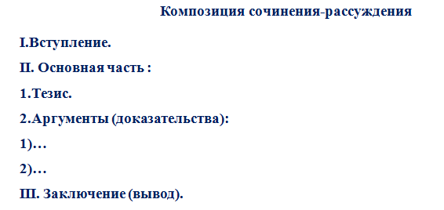  3. Написать сочинение |  | Через WhatsApp или эл. почту  (до 30.04.20)
четверг | По расписанию | Поэты о ВОВ  Поэты о Родине, родной природе и о себе | 1. Стр.154-161 выразительное чтение (письменно ответить на вопросы 2стр. 159, 2 стр.161)  2. стр. 163-169 (письменно ответить на вопрос 1 стр. 170) |  | Через WhatsApp или эл. почту  30.04.2020

